COMITE DU RHONE PETANQUE ET JEU PROVENCAL
F F P J P
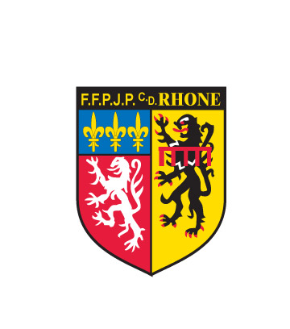

JEU PROVENCAL
GRAND PRIX DU COMITE

LES 4 ET 5 OCTOBRE 2014
BOULODROME DE DARDILLY
6 Place de la Porte de Lyon 69570 DARDILLY

LIMITE à 64 TRIPLETTES
Par poules

12 €/Equipes
Début des parties le samedi 4 octobre à 9h
Jusqu’en 16ème de Finale (inclus)
Reprise le Dimanche 5 octobre à 8h30
Indemnités : frais de participation + 200 %

Licences Obligatoires – Arbitre Officiel

Possibilité de déjeuner sur place
Repas à 15 € (sur réservation avant le 21 septembre)

Inscriptions à adresser avant le 21 Septembre 2014 au siège du Comité
Chèque à l’ordre du Comité du Rhône
Renseignements : Daly GUENOUNE 06.70.07.59.57
Les inscriptions seront validées à réception du règlement.

